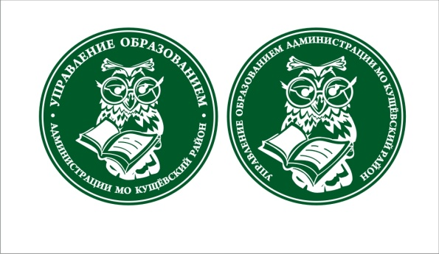

В соответствии с поручением Президента Российской Федерации управление образованием администрации муниципального образования Кущевский район организует прием граждан.

ПРИЕМ ГРАЖДАН ОСУЩЕСТВЛЯЕТСЯ   
НАЧАЛЬНИКОМ УПРАВЛЕНИЯ ОБРАЗОВАНИЕМ АДМИНИСТРАЦИИ МУНИЦИПАЛЬНОГО ОБРАЗОВАНИЯ КУЩЕВСКИЙ РАЙОН

**Богуновой Верой Омаровной**

***14 декабря 2015 года с 12.00 до 20.00 ч.***

***по адресу:  ул. Крупской, 4***

***по телефону 8(861-68)- 5-43-76***

